Tiết 52,53,54:

VIẾT
VIẾT BÀI VĂN BIỂU CẢM VỀ CON NGƯỜI HOẶC SỰ VIỆC
HOẠT ĐỘNG 1: KHỞI ĐỘNG
* Mục tiêu:
- Kết nối – tạo hứng thú cho học sinh, chuẩn bị tâm thế tiếp cận kiến thức về kiểu bài, kết nối kiến thức trong cuộc sống vào nội dung của bài học.
Tổ chức thực hiện:
- GV cho học sinh xem hình ảnh về những hành động đẹp, trả lời câu hỏi:
+ Ghi lại suy nghĩ và cảm xúc về việc làm của một số nhân vật trong hình ảnh
- Học sinh chia sẻ suy nghĩ, cảm xúc của mình.
- Nhận xét câu trả lời của HS và kết nối vào hoạt động hình thành kiến thức mới.
- Học sinh ghi lại suy nghĩ và cảm xúc về việc làm của một số nhân vật tronghình ảnh.
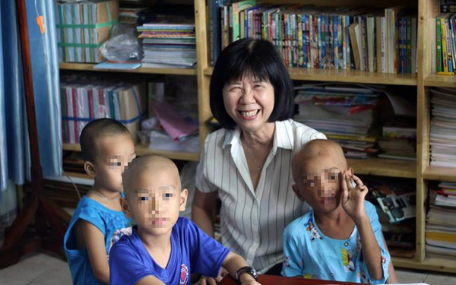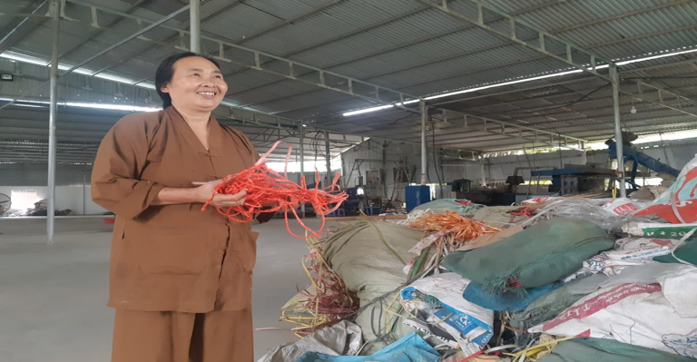
Lớp học đặc biệt của những đứa trẻ Đại gia chân đất” Trần Thị Thủy
trọc đầu vì hóa trị. ủng hộ 50 tấn gạo trong đợt dịch Covid-19

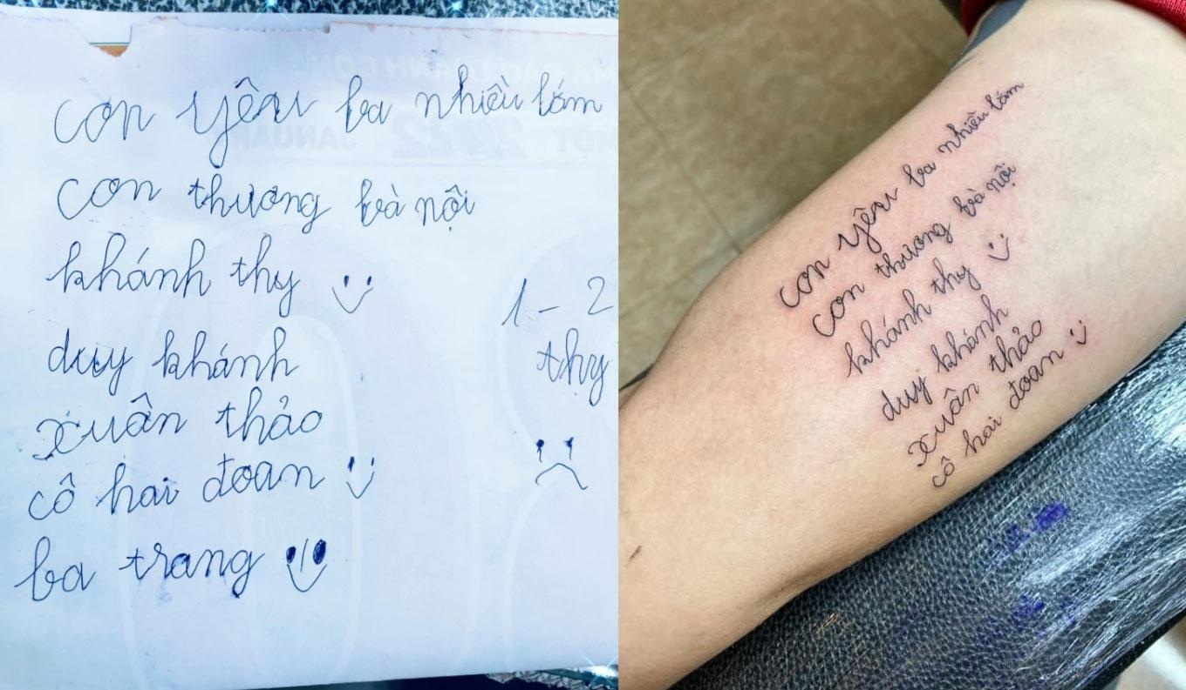

Người cha xăm những nét chữ đầu tiên của con gái lên tay
- GV kết nối vào bài
HOẠT ĐỘNG 2: LUYỆN TẬP, THỰC HÀNH
Hoạt động 2.1. Tìm hiểu yêu cầu
* Mục tiêu
- HS hiểu được yêu cầu của một bài văn biểu cảm về con người và sự việc

Tổ chức thực hiện | Nội dung/Sản phẩm học tập
GV hướng dẫn học sinh tìm hiểu yêu cầu của bài văn biểu cảm về con người hoặc sự việc  - HS nêu các yêu cầu trong SGK | I. Yêu cầu đối với bài văn biểu cảm về con người hoặc sự việc  - Giới thiệu được đối tượng biểu cảm (con người hoặc sự việc), nêu được ấn tượng ban đầu về đối tượng đó.  - Nêu được những đặc điểm nổi bật khiến người, sự việc đó để lại tình cảm, ấn tượng sâu đậm trong em.  - Thể hiện được tình cảm, suy nghĩ đối với người hặc sự việc được nói đến.  - Sử dụng ngôn ngữ sinh động giàu cảm xúc.
Hoạt động 2.2. Phân tích bài viết tham khảo
*Mục tiêu:
- Phân tích được nội dung, cấu trúc, các yếu tố được sử dụng trong bài viết tham khảo
- Thực hiện được các bước viết bài văn biểu cảm về con người/sự việc; sử dụng kết hợp yếu tố tự sự và miêu tả trong bài viết.

Tổ chức thực hiện | Nội dung/Sản phẩm học tập
- GV hướng dẫn đọc văn bản.  - Ghi lại ý kiến cá nhân theo PHT 01.  - Dùng kết quả học tập của cá nhân, thống nhất trong nhóm ( 4 học sinh )  - Báo cáo kết quả học tập của nhóm.  - GV gọi nhóm khác nhận xét, bổ sung câu trả lời của bạn.  - GV nhận xét, đánh giá, bổ sung, chốt lại kiến thức. | I. Phân tích bài viết tham khảo.  Văn bản: “ Người phụ nữ hết lòng làm thiện nguyện”

PHIẾU HỌC TẬP 01
Đối tượng biểu cảm | Tình cảm được biểu đạt | Bố cục bài viết | Các yếu tố được kết hợp.
Con người  ( Bà Nhhung) | Cảm phục và kính trọng | - Mở bài: “ Bầu ơi… nhân cách cao đẹp này”: Giới thiệu vấn đề “ tương thân tương  ái” và lòng nhân hậu của bà Nhung.  - Thân bài: “ Bà Nhung hiện đang sống … có lẽ không ai không câm thấy ấm áp vá xúc động”: Tình cảm và việc làm của bà Nhung đối với những người con nuôi.  - Kết bài: Phần còn lại: Tình cảm đối với nhân vật và suy nghĩ của người viết. | - Tự sự: kể hoàn cảnh và việc làm của bà Nhung
Hoạt động 2.3. Thực hành viết theo các bước
*Mục tiêu:
Viết bài văn biểu cảm về con người hoặc sự việc.
Tổ chức thực hiện | Nội dung/Sản phẩm học tập
- GV yêu cầu HS xác định: Mục đích viết, người đọc  - GV hướng dẫn HS tìm hiểu trước khi viết:  + Lựa chọn đề tài  + Tìm ý  + Lập dàn ý  - HS thực hiện báo cáo sản phẩm.  - GV nhận xét, đánh giá, bổ sung, chốt kiến thức. | II. Thực hành viết theo các bước  1. Trước khi viết  a. Lựa chọn đề tài:  - Lựa chọn đối tượng biểu cảm là con người hoặc sự việc để lại cho em những tình cảm, ấn tượng sâu sắc: người thân trong gia đình, bạn bè, hàng xóm, người làm việc ở trường hoặc người em biết qua sách báo…  - Sự việc xảy ra đối với bản thân em, hoặc em là người chứng kiến, được biết qua sách báo…  b. Tìm ý: Câu hỏi tìm ý  c. Lập dàn ý:  - Mở bài: Giới thiệu người hoặc sự việc mà em muốn bày tỏ tình cảm, suy nghĩ. Bày tỏ tình cảm, ấn tượng ban đầu của em về người hoặc sự việc đó.  - Thân bài:  + Trình bày tình cảm, suy nghĩ về những đặc điểm nổi bật của người hoặc sự việc.  + Nêu ấn tượng về người hoặc sự việc đó  - Kết bài: Khẳng định lại tình cảm, suy nghĩ của em đối với  người hặc sự việc được nói tới.  *Dàn ý chi tiết:  Dàn ý 1:  Mở bài:  - Giới thiệu đối tượng biểu cảm (ai) và tình cảm chung với đối tượng ( yêu quý, tự hào, biết ơn..)  Thân bài:  - Biểu cảm cụ thể về người đó.  + Biểu cảm về vẻ đẹp ngoại hình, tính tình, tài năng ( nét tiêu biểu)  -> Yêu, quý, khâm phục…  + Biểu cảm về đối tượng ở những kỉ niệm sâu sắc (kể lại hai, ba kỉ niệm)  -> Hiểu rõ hơn, yêu quý hơn, khâm phục…  + Biểu cảm về vai trò của người đó đối với mình ( quan trọng thế nào, nếu có, nếu không…)  Kết bài:  - Khẳng định lại tình cảm yêu quý của mình với đối tượng.  - Liên hệ mình cần làm gi để thự hiện tình cảm trên.  Dàn ý 2:  Mở bài:  - Vai trò của gia đình (nếu đối tượng biểu cảm là cha mẹ, anh chị…) đối với mỗi người.  - Giới thiệu về người thân mà em yêu quý: Người đó là ai?  - Khái quát những tình cảm mà em dành cho người thân đó: yêu quý, kính trọng, ngưỡng mộ,… (ông bà, cha mẹ,…) / yêu mên, cảm phục (anh chị, bạn bè,…)  Thân bài:  - Cảm nghĩ những nét ấn tượng nhất về ngoại hình người thân đó. (kết hợp biểu cảm trực tiếp với biểu cảm gián tiếp).  - Biểu cảm những nét tiêu biểu về tính cách, sở thích, lối sống  - Cảm nghĩ về những tính cách của người thân (nêu lên những tình cảm, cảm xúc đối với những đặc điểm tính cách của người thân). Chẳng hạn, kỉ niệm về một lần mắc lỗi được mẹ bảo ban, nhắc nhở / được cha động viên về một thành công trong học tập.  - Cảm nghĩ về ảnh hưởng của người đó tới cuộc sống của em và những thành viên khác trong gia đình  - Gợi lại những kỉ niệm của em với người ấy  Kết bài:  - Những cảm xúc về tình mẫu tử / tình phụ tử,… và khẳng định tình yêu, lòng quý trọng, sự tôn kính,… đối với người thân của mình.  - Liên hệ bản thân.  2. Viết bài  - Bám sát theo dàn ý  + Nêu được những đặc điểm nổi bật khiến người hoặc sự việc để lại ấn tượng, cảm xúc sâu đậm cho mình.  + Ngôn ngữ sinh động, giàu cảm xúc, dung biện pháp tu từ: so sánh, điệp ngữ để tang hấp dẫn cho bài viết.  3. Chỉnh sửa
  Đối tượng biểu cảm là ai? Sự việc nào? | ………………………
  Em sẽ biểu cảm về những khía cạnh nào của đối tượng? Ghi lại ngắn gọn đặc điểm của đối tượng và cảm xúc của mình. | ………………………  ………………………  ………………………
  Chi tiết nào gắn với người hoặc sự việc đó khiến em không thể quên? Em dự kiến sử dụng các chi tiết tự sự, miêu tả không? Em sẽ kể chuyện/việc gì trong bài viết và ý nghĩa của nó trong việc thể hiện tình cảm, cảm xúc của em. | ………………………  ………………………  ………………………  ………………………  ………………………  ………………………

Yêu cầu | Gợi ý chỉnh sửa
Giới thiệu được người hoặc sự việc mà em muốn bộc lộ tình cảm, suy nghĩ. | Nếu chưa có hãy bổ sung thông tin.
Nêu được đặc điểm nổi bật của người hoặc sự việc để lại ấn tượng, cảm xúc sâu đậm cho em. | - Nếu chưa có hoặc chưa đủ hãy bổ sung nội dung để người đọc hiểu rõ những đặc điểm nổi bật của người hoặc sự việc để lại ấn tượng, cảm xúc sâu đậm cho em
Thể hiện được tình cảm, suy nghĩ của em đối với người hoặc sự việc đó. Sử dụng ngôn ngữ sinh động giàu cảm xúc. | - Đánh dấu những từ ngữ, câu văn thể hiện tình cảm, suy nghĩ về người hoặc sự việc được nói tới. Nếu chưa có hoặc chưa đủ thì bổ sung.
Bảo đảm yêu cầu về chính tả và diễn đạt. | - Rà soát lỗi chính tả và diễn đạt (dùng từ, đặt câu, liên kết câu, liên kết đoạn,...). Chỉnh sửa nếu phát hiện lỗi.
Hướng dẫn về nhà|:
- Nắm kĩ nội dung bài học
- Viết một bài văn biểu cảm về con người hoặc sự việc ( đề tài tự chọn), dựa vào hướng dẫn dàn ý chi tiết của bài học để viết
- Chuẩn bị bài Nói và nghe: Trình bày ý kiến về những hoạt động thiện nguyện vì cộng đồng (sgk- T101)

